

Responsable des relations internationales  Gülgün Alpan | Contact :  Nadia Dehemchi  gi.depart-etranger@grenoble-inp.fr

à : WILFRID ANDREIS Grenoble, le 7 novembre 2026

Le jury de 2ème année réuni le 11 juillet 2023 a accepté votre demande de départ pour études pendant l’année académique 2023-2024 selon les conditions ci-dessous :

- Université d’accueil : Lund University Pays : Suède
- Dates de séjour : Du 15-01-2024 au 02-06-2024
- Nature de l’échange : IA long + S9 envoi

Soutenance stage IA :
Vous devez respecter les consignes transmises par la cellule relations entreprises. Pour toute question concernant la soutenance vous devez contacter le service à l’adresse gi.entreprises@grenoble-inp.fr.
Programme de cours :
Si vous devez modifier votre programme de cours une fois sur place, vous devrez obligatoirement soumettre au plus vite votre nouveau choix à votre professeur référent pour validation, faute de quoi, les crédits nécessaires pour valider votre période d’études ne seront pas acceptés.
Le nombre d'ECTS à valider pour un semestre en Europe est de 30 crédits ECTS dont 27 crédits ECTS de cours scientifiques obligatoires et 3 crédits ECTS de cours de langue maximum.
Rattrapage :
Si vous ne validez pas un cours vous devez nous en informer au plus vite et prévoir votre rattrapage dans l’université d’accueil avant la fin de votre séjour. Veuillez nous contacter immédiatement si un problème de rattrapage se pose.
Résultats :
Vous devrez transmettre dès que possible à Nadia Dehemchi vos notes obtenues dans l’université d’accueil et l’informer de la date à laquelle vous serez en mesure d’envoyer le relevé de notes officiel à l’école.
Réinscription à GI :
Dans tous les cas vous demeurez étudiant de Grenoble INP – Génie industriel et vous devez vous réinscrire et payer les frais d’inscription à GI pour 2023-2024.
Consignes à suivre pour la validation du séjour :
Continuer à consulter très régulièrement votre messagerie école. Nous vous rappelons que vous restez étudiant à l'école et que des échanges peuvent être nécessaires pendant votre séjour à l'étranger.
NB : vous vous engagez à renseigner la base élèves aux différentes étapes de votre séjour.

En vous souhaitant un excellent séjour, nous restons à votre disposition pour tout renseignement complémentaire.

Nadia Dehemchi

PJ : Coupon réponse ci-dessous à déposer sur la base élèves

-----------------------------------------------------------------------------------------------------------------------------------------------------

COUPON A DEPOSER SUR LA BASE ELEVES AVANT LE 31 JUILLET 2023
NB : Envoyer un email à gi.depart-etranger@grenoble-inp.org pour confirmer le dépôt du document

Nom : ANDREIS Prénom : WILFRID

Départ pour études à l’étranger en 2023-24

1 - J’ai pris connaissance du document et je m’engage à respecter les consignes.

2 - Je confirme que j’ai validé également les consignes sur la base élèves.

Date : 24.07.2023

Signature : 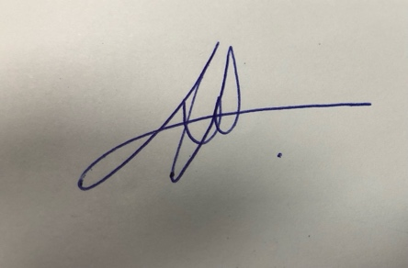

Si vous souhaitez nous faire part de modifications éventuelles et/ou de vos remarques :

